Mysql安装：版本8.0.17

1、下载地址：<https://dev.mysql.com/downloads/>，打开页面如下

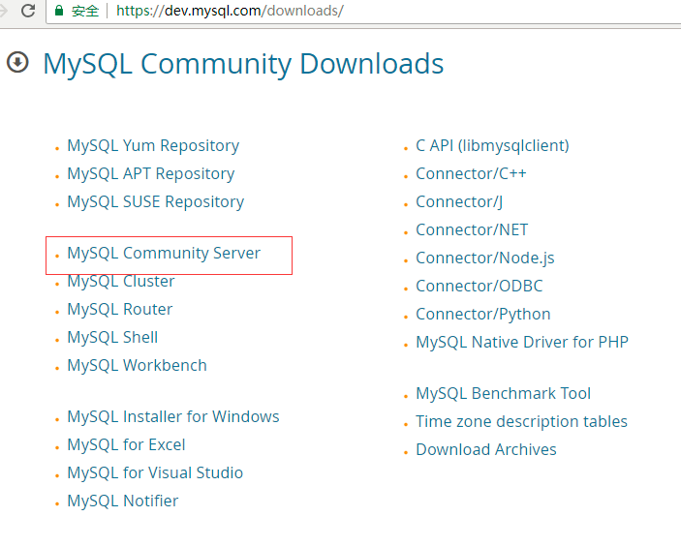

选择后打开下面的页面：

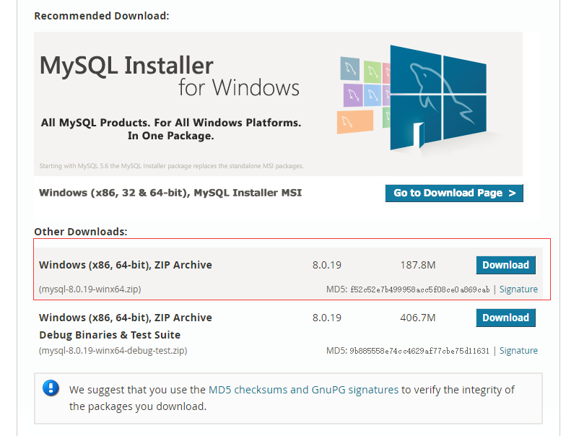

点击下载如下图：

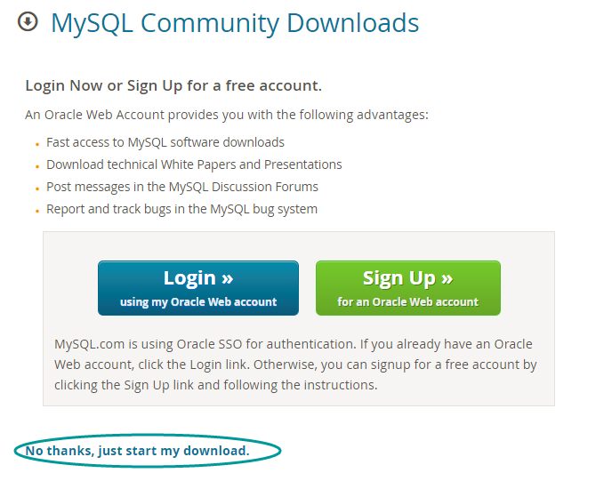

下载后解压后目录结构如下：

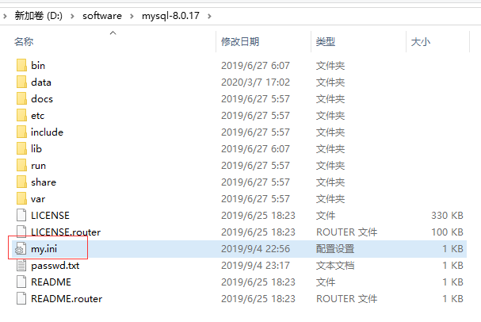

2、然后建立my.ini文件，内容如下

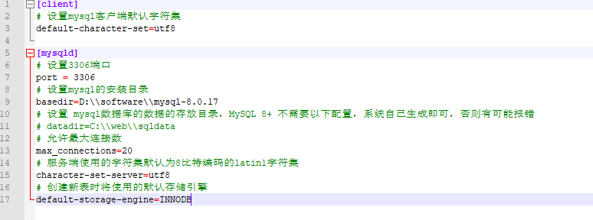

[client]

# 设置mysql客户端默认字符集

default-character-set=utf8

[mysqld]

# 设置3306端口

port = 3306

# 设置mysql的安装目录

basedir=D:\\software\\mysql-8.0.17

# 设置 mysql数据库的数据的存放目录，MySQL 8+ 不需要以下配置，系统自己生成即可，否则有可能报错

# datadir=C:\\web\\sqldata

# 允许最大连接数

max_connections=20

# 服务端使用的字符集默认为8比特编码的latin1字符集

character-set-server=utf8

# 创建新表时将使用的默认存储引擎

default-storage-engine=INNODB

3、安装mysql：

管理员身份运行cmd，执行mysqld --initialize --console

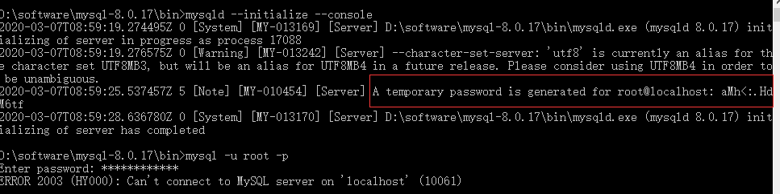此时得到生成的mysql的root的密码，如上图中红框

然后输命令安装：mysqld install

打开mysql服务：

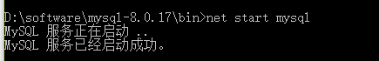

输入命令登录：mysql –u root -p

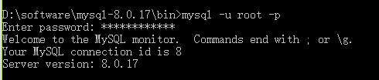

登陆成功后执行 修改密码sql：  
ALTER USER 'root'@'localhost' IDENTIFIED WITH mysql_native_password BY '新密码';